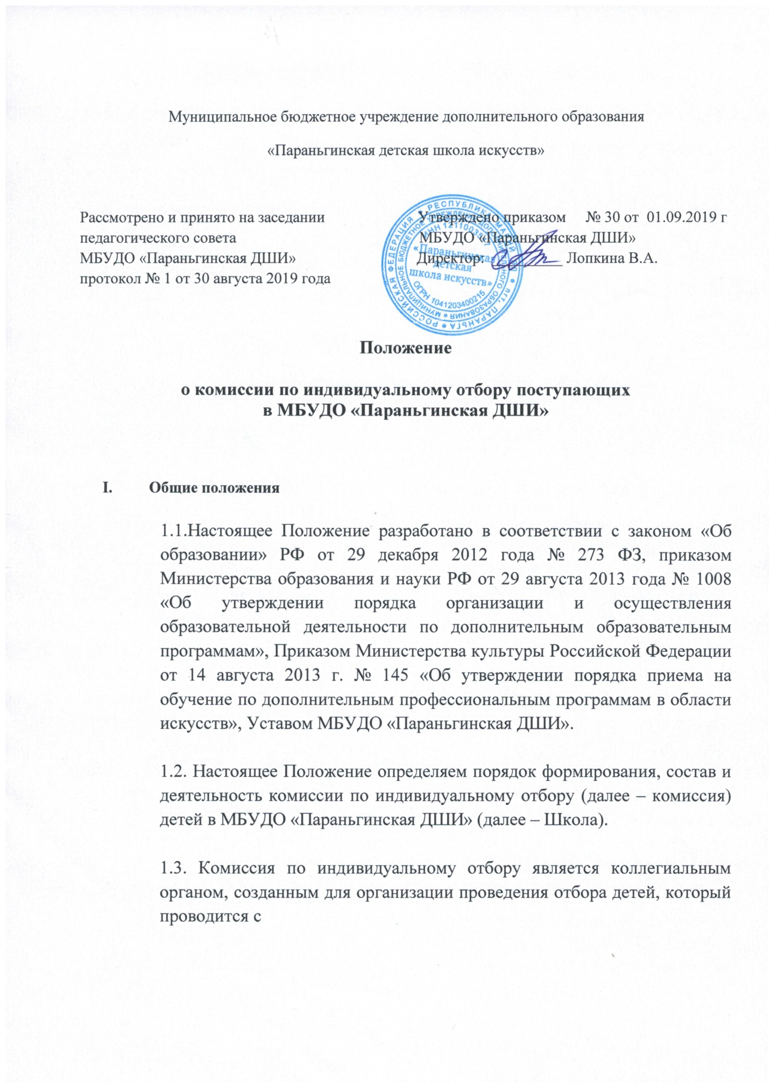

целью определения возможностей поступающих в школу к освоению дополнительных общеобразовательных программ в области искусств

2. Структура, функции и организация работы.

2.1. Комиссия формируется по каждой образовательной программе в области искусств отдельно и состоит из преподавателей школы.

2.2 Состав комиссии – три человека. Из них выбирается председатель, секретарь. Состав комиссии утверждается приказом директора.

2.3.Председатель комиссии организует деятельность комиссии, обеспечивает единство требований, предъявляемых к поступающим при проведении отбора.

2.4 Секретарь комиссии ведет протокол заседания , который хранится в архиве школы до окончания обучения в школе всех лиц, поступивших в школу на основании результатов отбора, в течение всего срока хранения личного дела.

2.5. Решение о результатах отбора принимается комиссией на закрытом заседании простым большинством голосов членов комиссии, при обязательном присутствии председателя.

2.6. Результаты проведения отбора объявляются не позднее трех рабочих дней после проведения отбора. Объявление указанных результатов осуществляется путем размещения пофамильного списка-рейтинга с указанием оценок, полученных каждым поступающим, на информационном стенде и на официальном сайте школы.

3. Сроки и процедура проведения отбора детей

3.1. Школа самостоятельно устанавливает сроки проведения отбора детей в соответствующем году в период между 15 мая по 10 июня текущего года. А при наличие свободных мест для приёма на обучение срок приёма продлевается с 15 августа по 29 августа.
  - Формы проведения отбора детей по конкретной образовательной программе устанавливаются Школой самостоятельно с учетом ФГТ. Примерными формами отбора детей могут являться: прослушивания, просмотры, показы, устные ответы и др.
  - Для детей, поступающих в Школу для обучения по дополнительным предпрофессиональным общеобразовательным программам из подготовительного класса Школы, формой отбора является итоговый экзамен в подготовительном классе.
  - Установленные Школой содержание форм отбора и система оценок должны гарантировать зачисление в Школу детей, обладающих творческими способностями в области музыкального искусства и, при необходимости, физическими данными, необходимыми для освоения соответствующих образовательных программ в области музыкального искусства.
  - При проведении отбора детей присутствие посторонних лиц исключается.
  - Решение о результатах отбора принимается комиссией по отбору детей на закрытом заседании простым большинством голосов членов комиссии, участвующих в заседании, при обязательном присутствии председателя комиссии или его заместителя. При равном числе голосов председатель комиссии по отбору детей обладает правом решающего голоса.
  - На каждом заседании комиссии по отбору детей ведется протокол, в котором отражается мнение всех членов комиссии о выявленных у поступающих творческих способностях и, при необходимости, физических данных. Протоколы заседаний комиссии по отбору детей хранятся в архиве Школы до окончания обучения в Школе всех лиц, поступивших на основании отбора в соответствующем году. Копии протоколов или выписки из протоколов хранятся в личном деле обучающегося, поступившего в Школу на основании результатов отбора, в течение всего срока хранения личного дела.
  - Результаты по каждой из форм проведения отбора объявляются не позднее трех рабочих дней после проведения отбора. Объявление указанных результатов осуществляется путем размещения пофамильного списка-рейтинга с указанием системы оценок, применяемой в Школе, и оценок, полученных каждым поступающим. Данные результаты размещаются на информационном стенде и на официальном сайте Школы.
  - Комиссия по отбору детей передает сведения об указанных результатах в приемную комиссию Школы не позднее следующего рабочего дня после принятия решения о результатах отбора.
  - Поступающие, не участвовавшие в отборе в установленные Школой сроки по уважительной причине (вследствие болезни или по иным обстоятельствам, подтвержденным документально), допускаются к отбору совместно с другой группой поступающих, или в сроки, устанавливаемые для них индивидуально в пределах общего срока проведения отбора детей.
  - Зачисление в Школу в целях обучения по образовательным программам проводится после завершения отбора в сроки, установленные Школой, но не позднее 29 августа текущего года.

